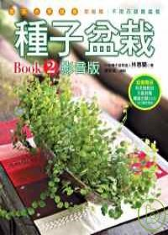
書名：種子盆栽Book2影音版 （附DVD）
作者：林惠蘭/著
出版社：蘋果屋
出版日期：2007年11月29日
分享者：江佳齡
書中介紹常見的蔬菜水果，例如芒果、酪梨、愛玉、百合、玉米、高麗菜等都可以種成小盆栽，利用水耕或土耕的方法種植，從日常生活中取得種子，不用花錢去買盆栽，只要把吃完的水果種子、路邊樹上掉下來的種子通通拿來種，就可讓居家環境充滿生機與綠意。
閱讀完此書，我開始尋找容易種植的種子，柳丁、橘子、芭樂、七里香…等，跟隨著書上的步驟，種子真的發芽了，以下是我種植的成果。
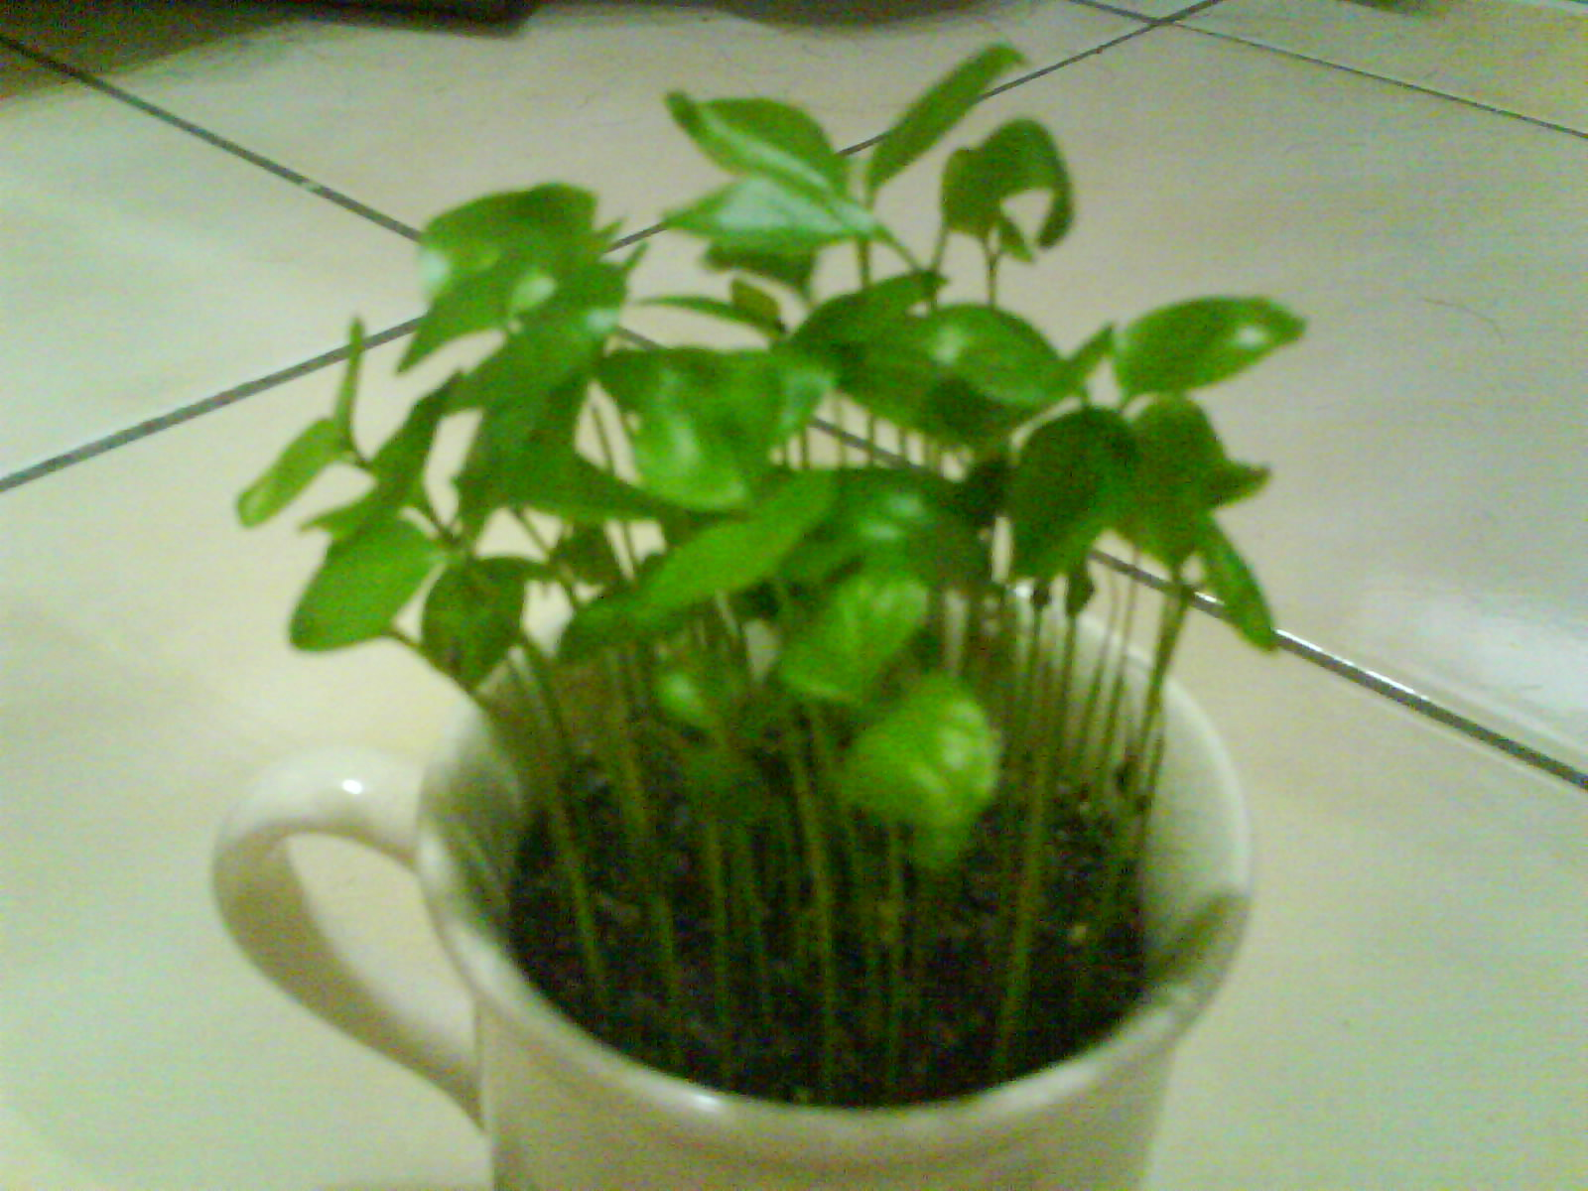 | 七里香小盆栽：在校園中尋找成熟的紅色果實，取出種子泡水七天後以土耕的方式種植，表面鋪上麥飯石，每二天澆水一次，十五至二十天左右發芽。
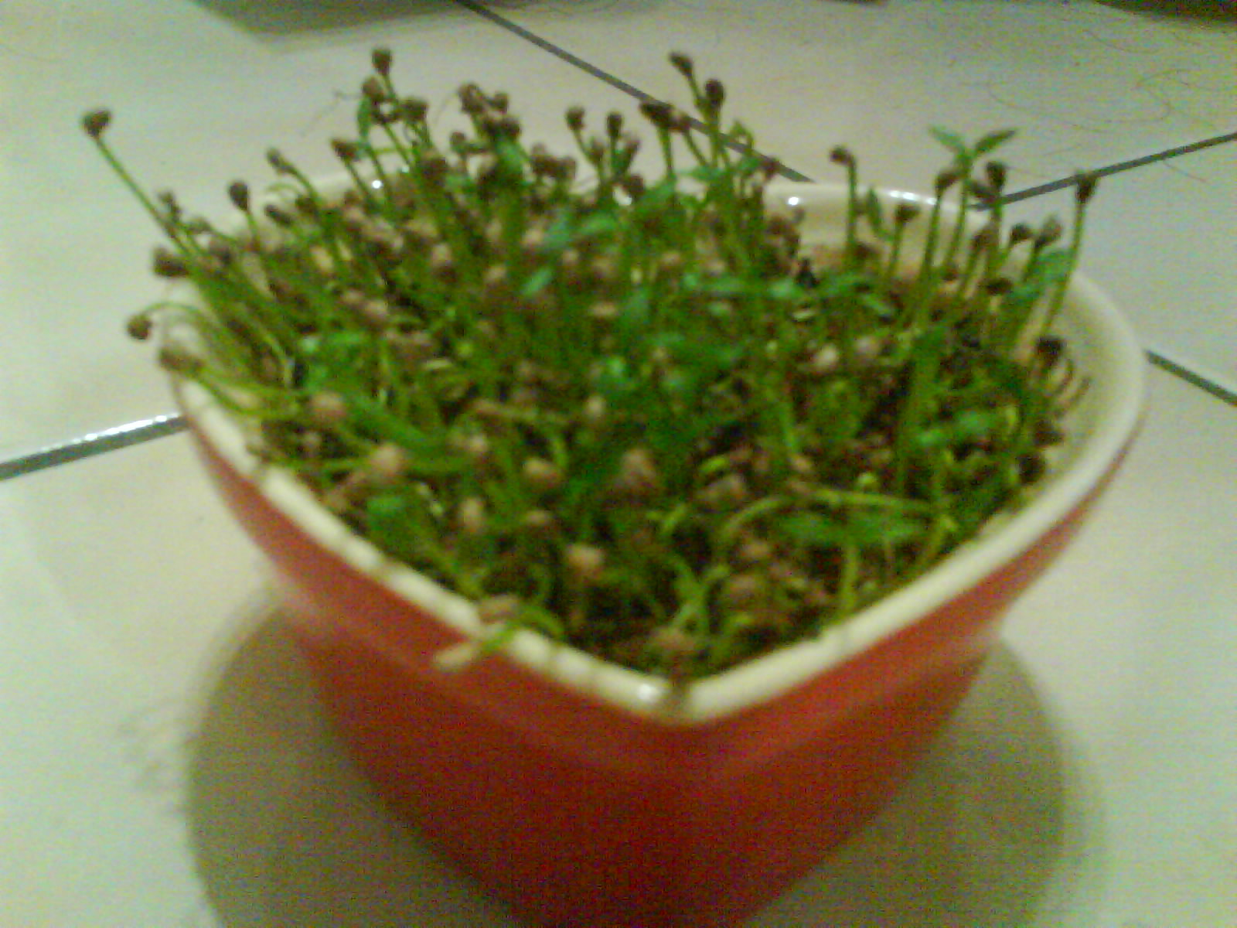 | 芭樂小盆栽：反覆數日的搓洗取籽，過程相當困難，以水耕的方式種植，不使用培養土，底層全是麥飯石，以保鮮膜維持水量，約二十至三十天左右發芽。

